АРХИТЕКТУРА И ТЕХНОЛОГИИ МУЛЬТИСЕРВИСНЫХ СЕТЕЙ

1. АРХИТЕКТУРА МУЛЬТИСЕРВИСНЫХ СЕТЕЙ
Классическим на сегодня подходом к построению городских сетей является функциональная декомпозиция на уровни доступа: опорная сеть (магистраль), уровень распределения/агрегации, уровень доступа (клиентский доступ).
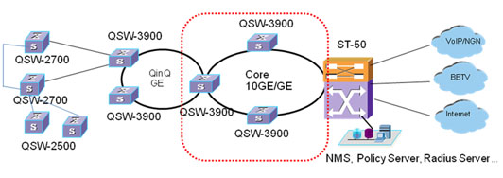

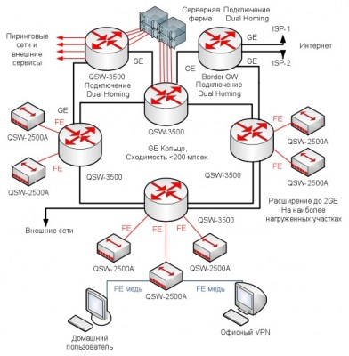

Уровень ядра

Основными задачами уровня ядра являются:
- Высокоскоростная коммутация всех основных потоков;
- Оптимизация и суммирование маршрутов, протокол OSPF;
- Транзитный пропуск внешнего трафика, протокол BGP;
- Оптимальная маршрутизация мультикастовых потоков, протокол PIM-SM;
- Реализация vlan на сервис, cross vlan-mapping;
- Поддержка протоколов высоконадежного подключения, VRRP;
- Изоляция топологических изменений в сети, протокол MSTP;
- Динамическая регистрация и оптимальный пропуск вилланов, GVRP;
- Надежность операторского класса, резервирование по питанию и управлению.

Уровень распределения

Основными задачами уровня являются:
- Агрегация сетевого трафика, поступающего с уровня доступа, QinQ;
- Изоляция топологических изменений в сети, протокол MSTP;
- Маршрутизация и суммирование маршрутов, протокол OSPF;
- Оптимальная маршрутизация мультикастовых потоков, протокол GMRP;
- Реализация сетевых правил и приоритетов обслуживания, QoS и CAR;
- Динамическая регистрация и оптимизация пропуска vlan, протокол GVRP;
- Копирование широковещательных пакетов через VLAN(cross-VLAN multicast copy);
- Высокая надежность.

На базе мультисервисных коммутаторов QSW-3900 создаются основные узлы распределения, к которым подключаются ветки распределения на коммутаторах QSW-2700. Хотя реально может использоваться один кабель на направление, коммутаторы объединяются в логическое кольцо, что значительно повышает надежность сети.
К ядру сети подключаются один или два центральных узла оснащенных оборудованием BRAS-Router ECI ST-50, взаимодействующих с OSS/BSS, серверами сети и внешним миром. ST-50 обладают уникальным сочетанием высокопроизводительного широкополосного сервера доступа поддерживающего до 32 тысяч единовременных сессий с полной функциональностью магистрального маршрутизатора, позволяющего коммутировать все виды и типы трафика и интерфейсов для взаимодействия с любыми партнерами или заказчиками.

Уровень доступа

Основными задачами уровня являются:
- Низкая себестоимость в пересчете на один порт;
- Реализация виллан на услугу на уровне пользователя;
- Реализация сетевых правил и приоритетов обслуживания, QOS и CAR;
- Надежность.

Принципиально важным в концепции современной мультисервисной сети является реализация механизма виллан на пользователя на доступе в сеть, позволяющего четко разграничить права и условия каждого пользователя в сети. На уровне доступа могут работать маршрутизаторы QSW-2500.
Каждый уровень доступа логически изолирован от остальных уровней, что позволяет облегчить управление сетью и увеличить надежность сети за счет изоляции ошибок, которые не будут переданы на более верхний уровень.

2. ТРАНСПОРТНЫЕ ТЕХНОЛОГИИ УРОВНЯ МАГИСТРАЛИ (ЯДРА)
Традиционной физической средой передачи данных по магистральным сетям является оптическое волокно. Способы его применения классифицируют по названию точки сопряжения с потребителем и объединяют названием FTTx – оптоволокно до точки "x". Чаще всего применяется: FTTB (Fiber To The Building) - оптика до административного здания, FTTC (Fiber To The Curb) - до распределительного шкафа, FTTH (Fiber To The Home) - до жилого дома, FTTR (Fiber To The Remote) - до абстрактного выносного модуля.
Базовыми магистральными технологиями на сегодня являются следующие: SONET/SDH, ATM, POS (Pocket over Sonet), EoSDH (Ethernet over SDH), DWDM, CWDM, DPT/RPR, Fast/Gigabit/10 Gigabit Ethernet.
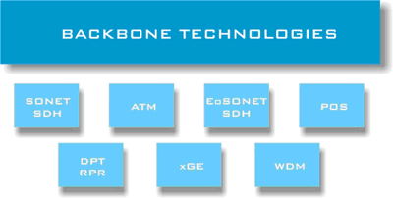

SONET/SDH
Стандарт SONET/SDH предполагает использование метода временного мультиплексирования и синхронизацию временных интервалов трафика между элементами сети и определяет уровни скоростей прохождения данных и физические параметры. Основными устройствами являются мультиплексоры, а физической средой передачи – оптоволокно. При построении сети SDH обычно используется топология двойного кольца. По одному кольцу передается синхронизирующая информация, а по другому – непосредственно трафик. Использование колец дает возможность автоматического восстановления при авариях. Сам метод передачи называется коммутированием каналов.
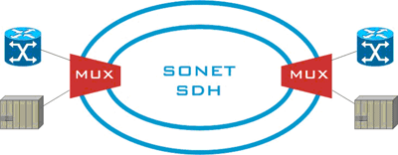
Основными достоинствами данной технологии являются стандартизованность, масштабируемость и высокая надежность. К недостаткам можно отнести ориентацию на передачу голосового трафика, фиксированную полосу пропускания, не зависящую от загрузки каналов, и неэффективное использование колец.
SONET/SDH является самой распространенной технологией для построения магистральных каналов передачи данных. Основная область ее применения – первичные сети операторов связи. Мультиплексоры, объединенные оптическими линиями связи, образуют единую среду, в которой прокладываются цифровые каналы между оборудованием телефонных сетей или сетей передачи данных. Кроме того, технология SONET/SDH может являться транспортной основой для более современных протоколов, таких как ATM, POS и MPLS.

ATM
В свое время, с целью создания мультисервисной (для всех существовавших видов трафика: голос, видео, интернет) и высокоскоростной технологии передачи данных появилась Asynchronous Transfer Mode – ATM. Ориентация на высокие скорости определила наиболее предпочтительную физическую среду передачи для ATM – оптическое волокно. Очень часто магистральные сети ATM выполняются наложением на существующую инфраструктуру SONET/SDH, что изначально предусмотрено стандартом. Однако данный метод неэффективен и, естественно, уступает непосредственному соединению ATM оборудования.
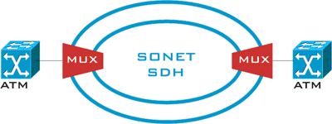
Технология ATM – транспортный механизм, использующий метод передачи (коммутации) пакетов (ячеек) небольшого размера фиксированной длины. Это минимизирует задержки при прохождении и упрощает коммутацию, которая происходит последовательно (по мере поступления – отсюда asynchronous в названии).
POS
Для решения проблемы накладных расходов в случае передачи IP трафика через сети SONET/SDH с использованием ATM была разработана технология Packet Over Sonet/SDH (POS), непосредственно инкапсулирующая данные в кадры SDH. Практически вы получаете интерфейс с IP адресом, который использует все преимущества транспортной оптической технологии, не задействуя никаких промежуточных протоколов.

EoSDH
Отвечая потребностям рынка по передаче непосредственно Ethernet трафика по наследованным оптическим сетям, появилась технология Ethernet over SONET/SDH. Причем, если вначале допускались только соединения типа точка-точка, то в дальнейшем появились многоточечные каналы.

WDM
Непрерывно возрастающие объемы трафика требуют повышения пропускной способности оптических магистралей. Кроме тривиального повышения скоростей передачи существует и другой способ решения данной задачи – уплотнение (мультиплексирование) каналов. Наиболее развитой в настоящее время является технология оптического спектрального уплотнения, называемая обычно мультиплексированием с разделением по длине волны – Wavelength Division Multiplexing (WDM).
Принцип ее действия очень прост: потоки данных от отдельных источников переносятся световыми волнами разной длины (каждому каналу принадлежит своя длина – т.е. частота, а значит и цвет) и объединяются мультиплексором в единый многочастотный сигнал, который передается по оптическому волокну. На приемной стороне происходит обратное преобразование.
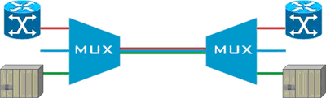
Технология WDM соответствует физическому уровню сетевых взаимодействий и работает независимо от типа и формата передаваемых данных, то есть является протокольно независимой. К WDM мультиплексору можно подключить практически любое оборудование: SONET/SDH, ATM, Ethernet. Подобная гибкость в сочетании с огромной (по текущим меркам) пропускной способностью делает WDM идеальной технологией для магистральной сети.
DPT/RPR
DPT, RPR, а теперь уже и IEEE 802.17 символизирует окончательную победу IP трафика в глобальных сетях (во всяком случае преобладание над всеми остальными видами данных).
Суть этой передовой технологии пакетной передачи данных заключается в следующем: берется IP пакет, добавляется прослойка второго уровня (MAC) и помещается в произвольную физическую оптическую среду c топологией двойного кольца.
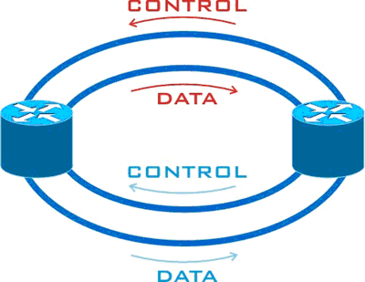
Данные одновременно передаются по двум кольцам в противоположных направлениях (тем самым эффективно используя пропускную способность). Поток данных в каждом кольце включает непосредственно транспортируемые в данном кольце данные и контрольные пакеты для соседнего кольца.
В итоге, стандарт 802.17 (вобравший в себя DPT/RPR) позиционируется как высокоскоростная технология динамической передачи IP пакетов, предназначенная для решения задач построения нового поколения сетей Metro. Для данной технологии физическая оптическая среда совершенно прозрачна (это может быть SONET/SDH, WDM, Ethernet, Dark Fiber).
ETHERNET (FE,GE, XGE)
Технология Ethernet в своем стремительном развитии уже давно перешагнула уровень локальных сетей. Она избавилась от коллизий, получила полный дуплекс и гигабитные скорости.
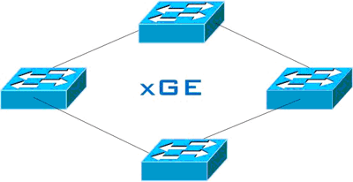
Широкий спектр дешевых решений для оптического транспорта – одномодовые и многомодовые конвертеры и модули позволяют смело внедрять Ethernet на магистралях. Большинство современных провайдеров так и поступают.

3. ТРАНСПОРТНЫЕ ТЕХНОЛОГИИ УРОВНЯ ДОСТУПА
Существует широкий спектр решений для обеспечения абонентского доступа (так называемая "первая/последняя миля"): Ethernet (Ethernet, Fast Ethernet, Gigabit Ethernet), LRE, xDSL (HDSL, ADSL, VDSL, SDSL), PNA (Phoneline Networking Alliance), Wireless (802.11), Infrared, PON (Passive Optical Network), EFM (Ethernet in the First Mile alliance 802.3ah), Satellite. Все они, за исключением PON и EFM, хорошо известны и успешно применяются на практике.
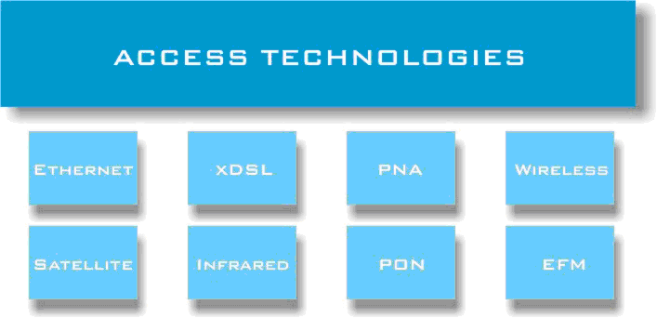

4. ОБЗОР МОДЕЛЕЙ КОММУТАТОРОВ

Рынок коммутаторов сегодня очень обширен, поэтому в этом кратком обзоре остановимся только на некоторых популярных моделях коммутаторов различного класса. Обычно коммутаторы делят в первую очередь на классы в соответствии с их областями применения - настольные коммутаторы, коммутаторы рабочих групп, коммутаторы отделов и магистральные (корпоративные коммутаторы). У каждого класса коммутаторов есть свои отличительные признаки.

Настольные коммутаторы:
• Фиксированное количество портов;
• Все порты работают на одной скорости;
• Используются для организации одноранговых связей высокоскоростных рабочих станций;
• Режим коммутации - "на лету";
• Чаще всего не содержат модуля SNMP-управления, а также не поддерживают алгоритм Spanning Tree.

Пример: 3Com LinkSwitch 500.

Коммутаторы рабочих групп:
• Имеют по крайней мере 1 высокоскоростной порт (FDDI, Fast Ethernet, ATM);
• Транслируют протоколы;
• Как правило, управляемы по SNMP, поддерживают алгоритм Spanning Tree;
• Режим коммутации - с буферизацией.

Примеры: семейство 3Com LinkSwitch (кроме модели 500), SMC TigerSwitch XE, Bay Networks Ethernet Workgroup Switch.

Коммутаторы отделов и центров обработки данных:
• Модульное исполнение;
• Поддержка нескольких протоколов;
• Встроенные средства обеспечения отказоустойчивости:
• избыточные источники питания;
• модули hot-swap.
• Пользовательские фильтры;
• Поддержка виртуальных сегментов;

Примеры: 3Com LANplex 2500, SMC ES/1, Bay Networks LattisSwitch System 28115.

Коммутаторы магистралей зданий/кампусов:
• Те же свойства, что и у коммутаторов отделов;
• Шасси с большим количеством слотов (10 - 14);
• Внутренняя пропускная способность 1 - 10 Гб/с;
• Поддержка 1 - 2 протоколов маршрутизации (локальные интерфейсы) для образования виртуальных сетей.

Примеры: 3Com LANplex 6000, Cabletron MMAC Plus, LANNET LET-36, Cisco Catalist 5000, Bay Networks System 5000.

